Git e GitHub para iniciantes

O que é?

- Controle de versão

Sistema com a finalidade de gerenciar diferentes versões de um documento
Cada modificação que for feita irá gerar uma nova versão do seu projeto, isso permite que você avance ou retroceda versões

Como Funciona

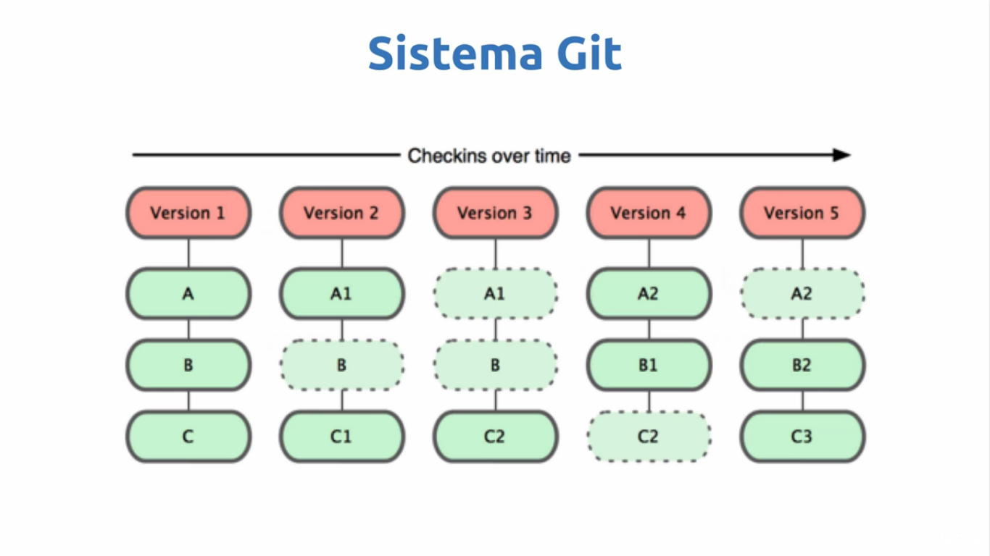

O Git guarda snapshots (estado) dos arquivos e fica responsável por levar esses snapshots para cada versão do projeto, tendo eles mudado ou não, se o arquivo não mudou, ao invés de o git fazer uma nova cópia do arquivo, ele apenas faz um link com o arquivo da versão anterior

Instalar o git

Para instalar o git bastar rodar o comando “sudo apt install git” no terminal

Como Configurar o git

Nas configurações do git conseguimos configurar o nome de usuario, e-mail, editor, etc.

O git guarda suas informações em 3 lugares:

- GitConfig (Sistema como um todo)
- GitConfig (Usuário)
- GitConfig (Projeto)

Primeiro vamos definir informações que passem pra todos os repositórios de um usuário (global) :

Nome de usuario: git config --global user.name “nome”
E-mail: git config --global user.email “e-mail”
Editor: git config --global core.editor “vim ou sub ou emacs (vim é o default)”

Para saber o valor de alguma informação como nome, e-mail, editor, etc :

Nome: git config user.name
E-mail: git config user.email
Tudo: git config –list

Inicializar o repositório

Vamos inicializar o repositório onde serão guardados os arquivos do projeto

Criar pasta:

mdkir git-course
cd git-course/

Inicializar:
git init
ls -la (lista para verificar se foi inicializado)

cd .git/
ls

Ciclo de vida dos status dos arquivos

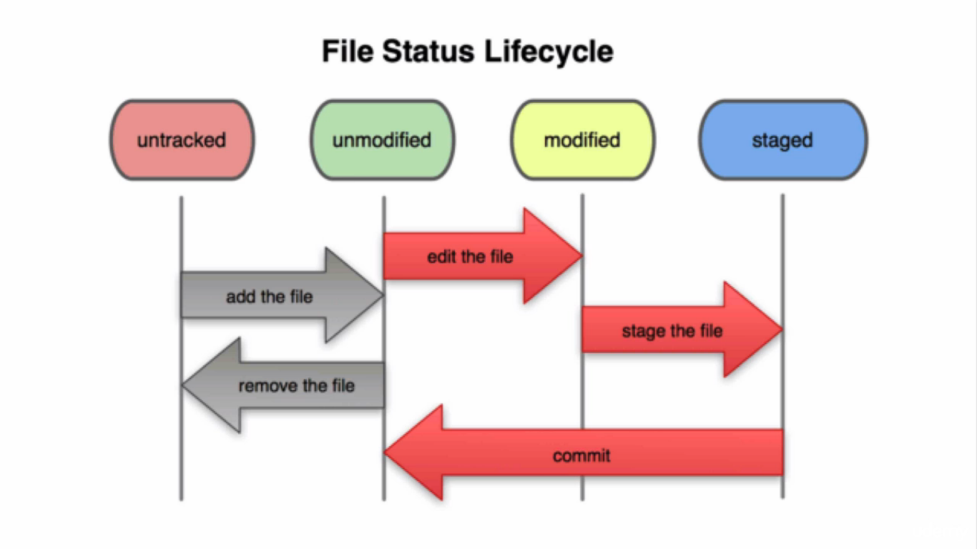

Untracked: Momento em que o arquivo acabou de ser adicionado no repositório mas ainda não foi reconhecido pelo git

Unmodified: Existe no git mas ainda não foi modificado

Modified: Depois que o arquivo foi modificado

Staged: Quando o arquivo é jogado para a área onde vai ser criada a versão, depois do commit (criar a versão) os arquivos voltam para o estágio unmodified

Prática

git status: reporta como está o repositório no momento
Irá trazer as informações de onde você está, o status do commit e se existe alguma coisa a ser commitada

Criando arquivo de texto:
vim Readme.md

git status
podemos notar que o arquivo de texto que criamos irá aparecer como Untracked (foi criada mas o git ainda não o reconhece)

git add Readme.md
git status
agora podemos ver que o arquivo Readme.md já pode ser commitado (staged)

Vamos editar o arquivo Readme.md
vim Readme.md
faça qualquer edição e salve com esc :wq

git status
agora podemos ver que o arquivo aparece como modified
se eu quiser salvar o arquivo modificado, vou precisar passá-lo para staged novamente
git add Readme.md

Criando o primeiro commit

O commit é o momento em que você irá passar a instrução para o git para que ele pegue os arquivos do seu repositório e crie uma imagem (snapshot/versão)

git commit -m (message) “Add Readme.md”

É importante colocar mensagens no momento do commit, com isso você pode acessar os logs posteriormente para saber qual modificação foi feita

Se verificarmos o git status novamente, veremos que não há nada a ser commitado

Visualizando logs

git log
o git log irá trazer uma hash(id) de cada commit feito, o autor, a data e a mensagem do commit

Variações

git log --decorate
mostra algumas informações como de qual branch pra qual branch foi feito o commit, quais tags foram geradas, etc.

git log --author=”nome do autor”
filtra pelo autor

git shortlog
Mostra em ordem alfabetica quais foram os autores, quantos commits e quais foram.

Git shortlog --sn
Mostra apenas a quantidade de commits e o autor
Git log --graph
Mostra de forma gráfica o que está acontecendo com os branchs e as versões

git show “hash do commit”
Consigo ver especificações da modificação que foi feita no commit

git diff
após uma modificação em um arquivo, o git diff mostra a ultima modificação feita antes de commitar, é recomendável observar o git diff para dar uma revisada antes de fazer o commit

git diff --name-only
só irá mostrar o nome arquivo que foi modificado

Desfazendo coisas

git checkout “nome do arquivo”
Após fazer uma modificação em um arquivo, antes de executarmos o comando git add podemos desfazer essa modificação através do comando git checkout

git reset HEAD “nome do arquivo”
Esse comando desfaz as modificações após executarmos o comando git add, ainda antes de commitar, após isso precisamos executar o git checkout novamente

Como desfazer após o commit

Existem 3 comandos para se desfazer uma modificação após o commit

git reset --soft ou --mixed ou --hard “hash do commit anterior”

O soft irá desfazer o commit e fará com que o arquivo volte para o status staged
O mixed irá desfazer o commit e fará com que o arquivo volte para o status modified
O hard irá desfazer tudo

Criando um repositório no GitHub

Iremos adicionar uma chave SSH para autenticar no GitHub e não haja problema de permissão

Primeiro vamos gerar uma chave ssh no terminal
ssh-keygen -t rsa -b 4096 -C "seu e-mail"

Dar Enter 3 vezes
cd .ssh
ls
cat id_rsa.pub
Copiar a chave

Agora vamos nas settings do github
Adicionar Chave SSH
Colar

Agora iremos ligar seu repositorio local ao github

git remote add origin git@github.com:<seu endereço do github>
no caso, “origin” é o nome que você estará atribuindo ao seu repositório local, mas poderia ser qualquer outro nome

Agora faremos o push do arquivo para o github

git push -u origin master
Onde:
Origin = nome do repositório local
master = nome da branch

Caso a chave ssh não tiver sido adicionada, o terminal irá solicitar seu usuario e senha do github

Enviando mudanças para o GitHub

Faça uma mudança qualquer no arquivo Readme.md
Vamos commitar
git commit -am “mudança feita”
Agora faremos o push
git push origin master

Clonando repositórios remotos para o repositório local

Copiar o link do repositorio do github
Se você estiver dentro de algum repositorio no terminal saia dele usando cd ..
g clone “endereço do repositório” “nome do repositorio para onde vai o repositorio clonado”

Fazendo o Fork de um projeto

Exemplo:
Suponhamos que você veja um repositório no GitHub mas identique que está faltando alguma coisa, ou simplesmente que você queira complementar o material, nesse caso você pode baixar este repositório, fazer a modificação desejada, e enviar para o autor como um request
O próprio github já oferece essa opção na pagina do repositorio
A diferença do clone e do fork, é que se for feito clone de um repositorio de outra pessoa e alguma modificação for feita, não será mais possível enviar como request

Criando um Branch

O branch armazena os snapshots de cada arquivo, você pode criar vários branchs, cada um com x snapshots.
Várias pessoas podem estar trabalhando em um branch, enquanto você pode trabalhar em um branch diferente, arrumando um bug por exemplo.

Criando o branch

git checkout -b “nome do branch”

git branch
lista os branchs

git checkout “nome do branch”
Alterna entre os branchs

git branch -D “nome do branch”
deleta o branch

Unindo os branches

Para unir os branches, existem dois métodos: Merge e Rebase

Merge

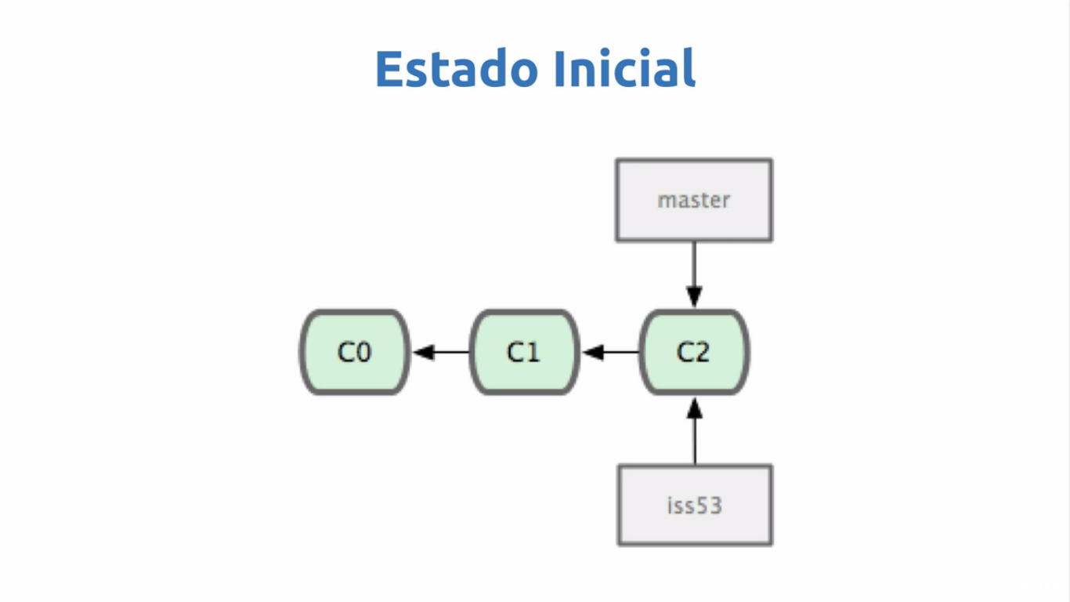

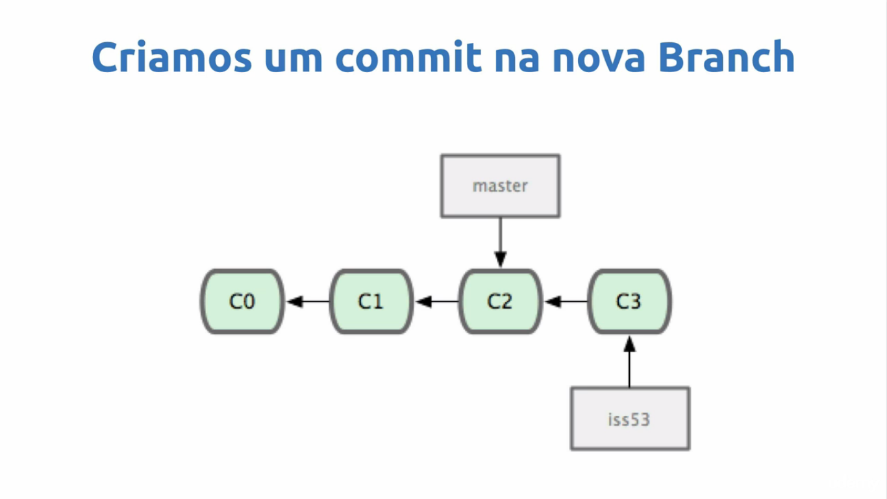
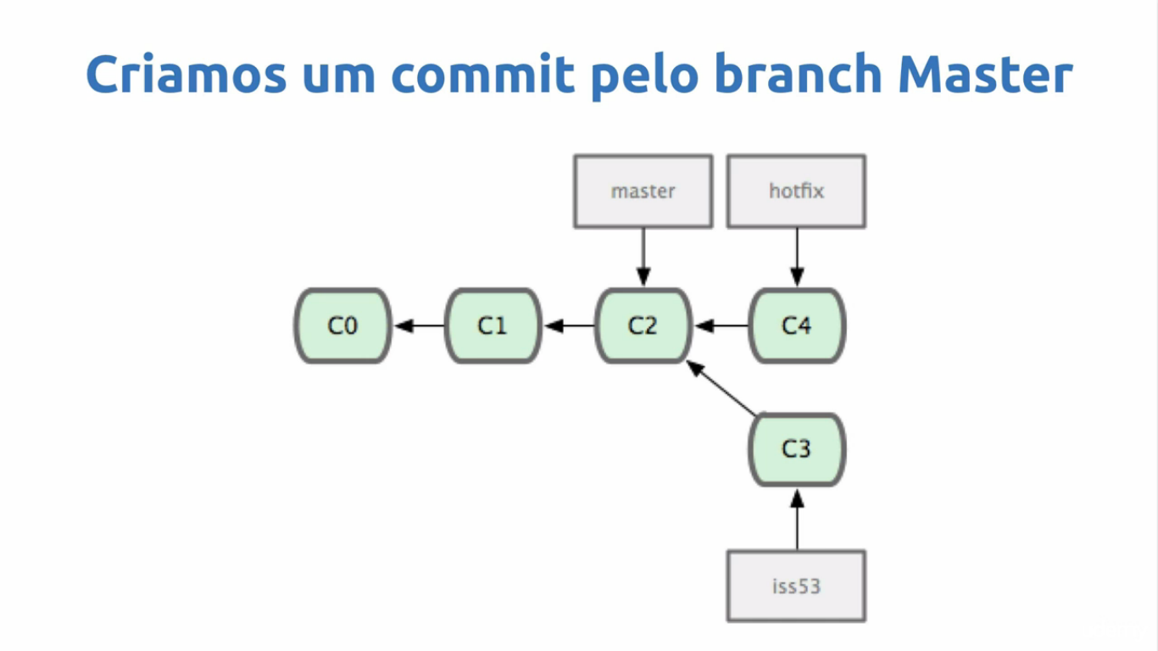

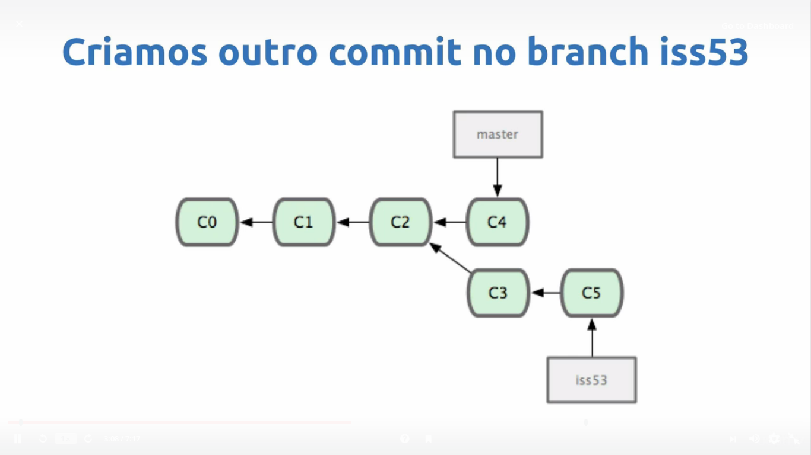

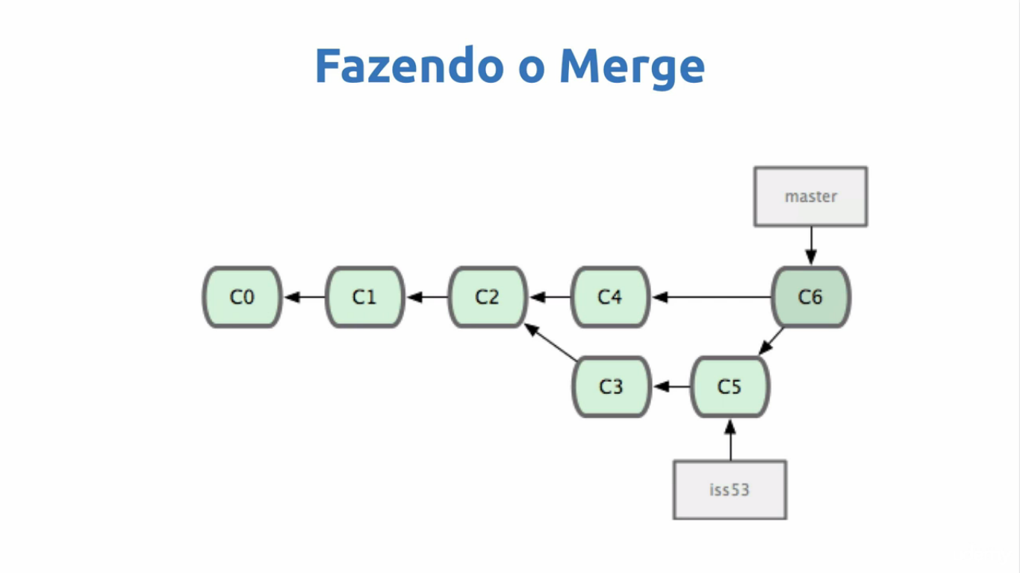
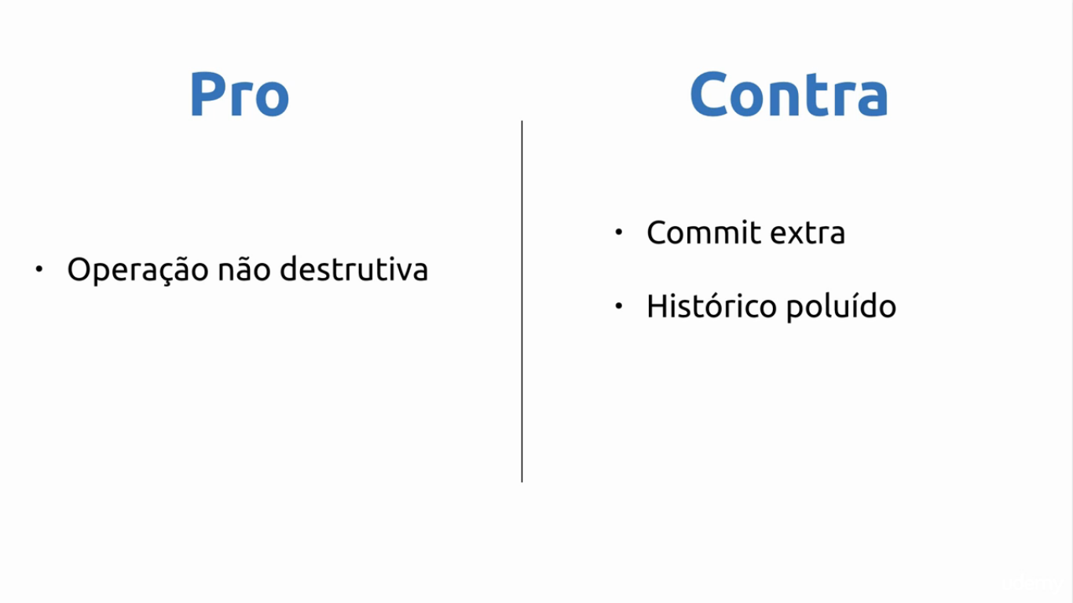

Rebase

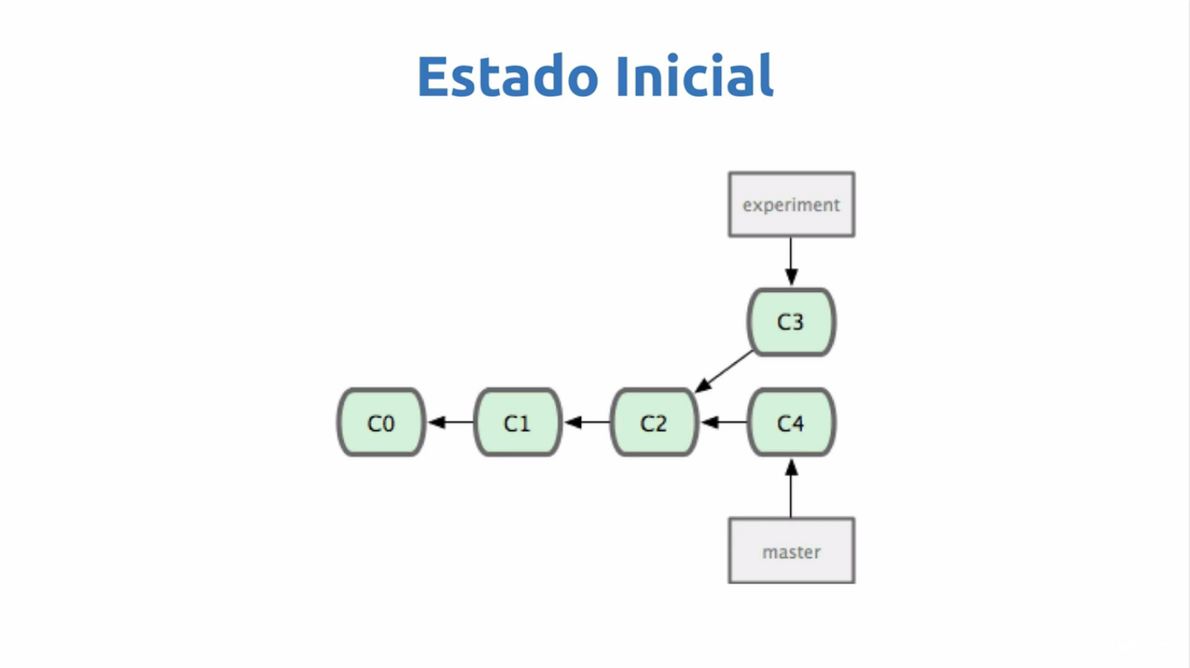

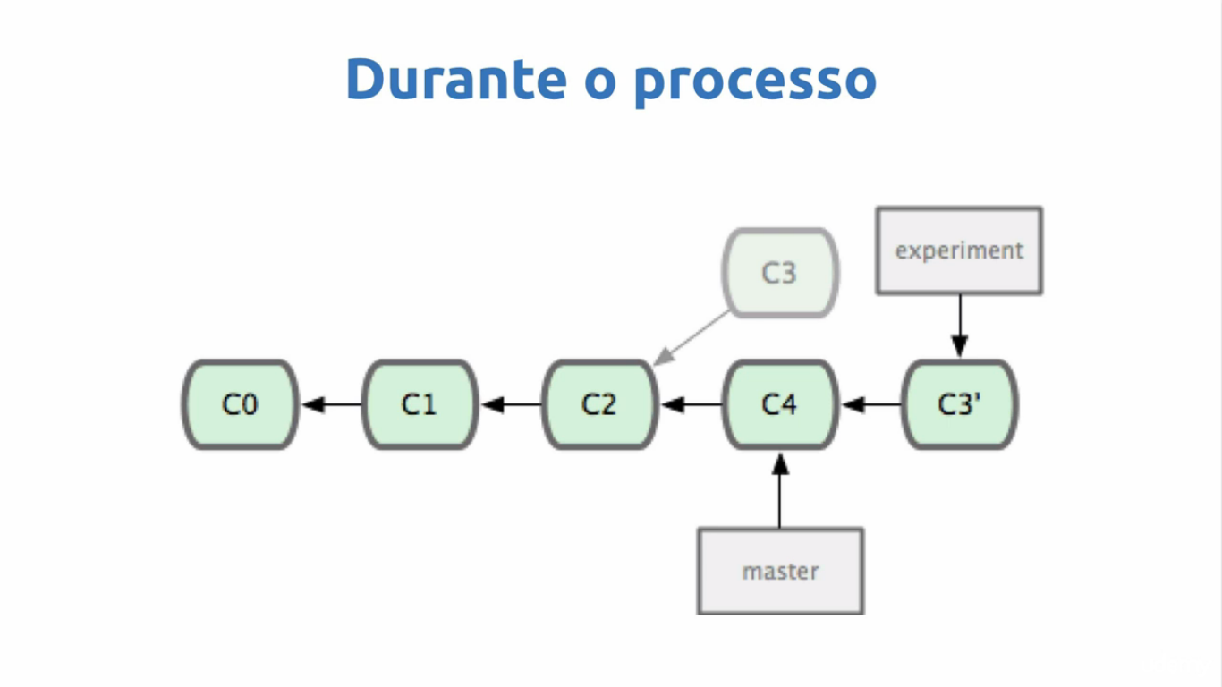

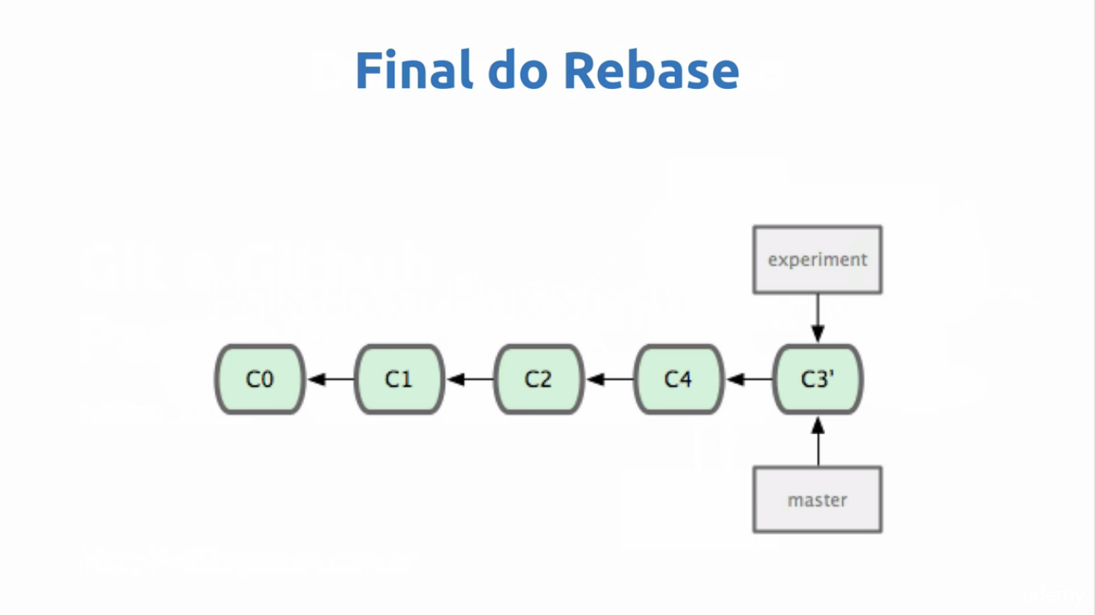
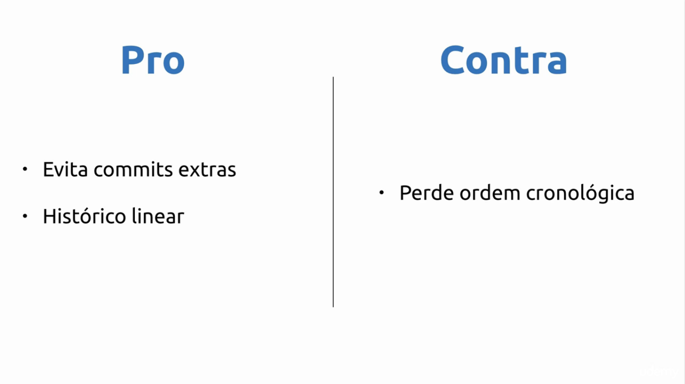
Devemos tomar cuidado no rebase pois ele muda o histórico, se outra pessoa está trabalhando no mesmo branch, ela não irá conseguir subir os arquivos pois o histórico está diferente
É aconselhavel usar o rebase sempre quando formos dar pull das notificações

pull --rebase

Assim você não correrá o risco de alterar o histórico

Merge na Prática

Vamos criar um novo repositório para a prática

mkdir rebase-merge ; cd rebase-merge
git init

Vamos adicionar um arquivo de texto dentro do nosso branch master

vim foo
git add foo
git commit -m “add foo”

Agora vamos criar outro branch

git checkout -b teste

e iremos criar outro arquivo de texto dentro desse novo branch

vim bar
git add bar
git commit -m “Add bar”

Se observarmos o git log, irá aparacer os commits add foo e add bar
Agora vamos voltar para o branch master

git checkout master

Se observamos o git log aqui dentro, irá aparecer apenas o commit add foo, o add bar só irá aparecer aqui após o merge

Para visualizarmos melhor como o merge age, vamos criar outro arquivo de texto dentro do branch master

vim fizz
git add fizz
git commit -m “Add fizz”

Nesse momento, irá aparecer o commit Add foo e o Add fizz dentro do branch master, mas ainda não vemos o commit add bar feito no branch test

Agora faremos o merge com o outro branch

git merge test
esc :wq

Já teremos a mensagem no terminal “merge made by ‘recursive’ strategy”

Vamos novamente ver o git log

Se tudo der certo, poderemos observar o commit Add bar, que estava no branch test, agora aparecendo no branch master, inclusive na ordem correta, o Add bar aparecendo antes do Add fizz
Note que criamos três arquivos, mas temos quatro commits, pois o merge cria esse commit adicional, diferentemente do rebase que veremos logo abaixo

Temos uma visualização legal no git log --graph
Todo o ciclo feito pelo merge

Rebase na Prática

Vamos criar outro diretório

mkdir pratica ; cd pratica

vim um
git add um ; git commit -m “add um”

Agora vamos criar outro branch

git checkout -b sec

vim dois
git add dois ; git commit -m “add dois”

Agora vamos voltar para o branch master

git checkout master
vim tres
git add tres ; git commit -m “add tres”

Vamos visualizar o git log antes de fazer o rebase
aqui iremos ver apenas os arquivos “um” e “tres” que foram criados dentro do branch master

Nesse momento faremos o rebase
git rebase sec

Já podemos observar a mensagem no terminal “First, rewinding head...”
O rebase já foi feito

Agora no git log podemos observar os arquivos “um”, “dois” e “tres” na sequencia em que foram criados, note que na frente do commit do arquivo “dois”, irá aparecer o seu branch de origem

A diferença entre eles

A grande diferença entre eles, é que o merge irá criar um commit extra para poder mesclar os branchs, então se você tiver três arquivos, após o git merge você irá observar no git log que haverão quatro commits.

Diferentemente do merge, o rebase não irá criar um commit para mesclar os branchs, então se você tiver três arquivos, após o git rebase continuará tendo três arquivos.

Nessa parte o rebase é mais vantajoso com relação ao merge, mas devemos tomar cuidado, pois o rebase irá alterar o histórico do git log, se alguém estiver trabalhando dentro do branch, ela não irá mais conseguir subir arquivos devido a essa alteração no histórico.
Então devemos sempre observar o cenário antes de decidir qual usar.

Git ignore

O git ignore como o próprio nome já diz serve para ignorar arquivos que temos no nosso repositório mas que não queremos subi-los para o github.
Então criamos um arquivo .gitignore e dentro deles passamos as instruções do que queremos que o git ignore, podendo ser um arquivo específico ou uma extensão de arquivo
Por exemplo, se dentro do nosso repositório temos arquivos .xls que não queremos, vamos adicionar essa instrução no nosso .gitignore

vim .gitignore
apertar i para entrar no modo de inserção
*.xls
esc :wq

Se digitarmos um git status, não veremos mais os arquivos .xls

Git Stash

O git stash guarda num arquivo separado modificações que ainda não foram commitadas, que pode ser chamado posteriormente para que você possa continuar com as modificações.

Exemplo:
Vamos criar um arquivo de texto, guardar no stash e depois acessá-lo novamente

vim arqtexto
git stash

consigo visualizá-lo em:
git stash list

e agora consigo resumi-lo com:
git stash apply

Se eu não quiser mais os arquivos que estão no git stash:
git stash clear

Criando Alias (Atalhos)

O alias permite que você crie atalhos para comandos do terminal
Por exemplo:
Quero criar um atalho para o comando git status

git config --global alias.s status

Agora em vez de ter que digitar git status posso digitar apenas git s

Versionando com Tags

Com as tags conseguimos criar versões daquilo que estamos fazendo, isso é útil por exemplo para controlar atualizações de um programa, posso subir uma versão beta de um programa, e criar uma tag 1.0.0 e depois com uma atualização criar uma tag 1.0.1 para saber a release do meu programa.

Exemplo:
git tag -a 1.0.0 -m “Readme finalizado”
git push origin master --tags

Digitando git tag consigo ver todas as tags geradas.

Git Revert

O git revert desfaz modificações, mas diferentemente do git reset, ele não desfaz o commit, assim posteriormente você pode voltar no commit para observar algum erro

Comando:
git revert “hash do commit”

Apagando branches e tags do repositório remoto

Caso eu deseje apagar uma tag ou branch do meu repositório local, isso não apagará do repositório remoto, veja como apagar do repositório remoto:

g tag -d 1.0.0 (apagando do local)
git push origin :1.0.0 (apagando do remoto)
git push origin :test (apagando o branch test do repositório remoto)

